Государственная программа Российской Федерации «Развитие судостроения и техники для освоения шельфовых месторождений на 2013-2030 годы»

Подпрограмма 1
2 направление «Судостроение»

ОКР «Земнаряд»
«Создание средств контроля, учета и интеллектуальной автоматизации дноуглубительной техники»
Головной исполнитель – Общество с ограниченной ответственностью «Научно-производственное объединение «Санкт-Петербургская электротехническая компания» (ООО «НПО «СПб ЭК»)

Основные полученные практические результаты
- разработан технический проект системы интеллектуальной автоматизации дноуглубительной техники (СИАДТ);
- разработано технико-экономическое обоснование разработки СИАДТ;
- разработана программа и методики испытаний макетного образца СИАДТ;
- изготовлен макетный образец СИАДТ;
- проведены испытания макетного образца;
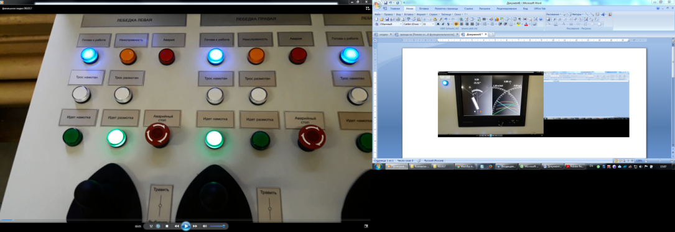
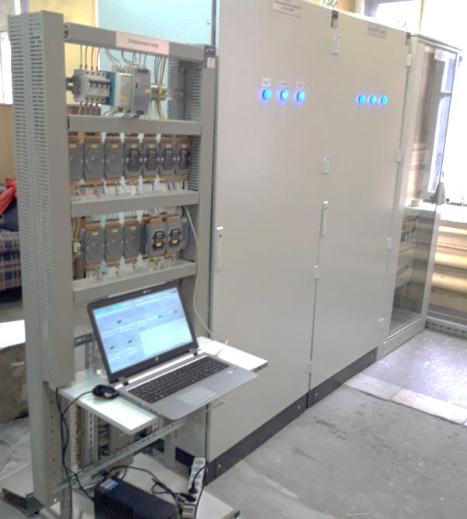

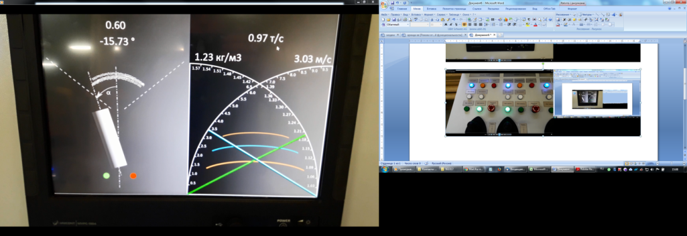

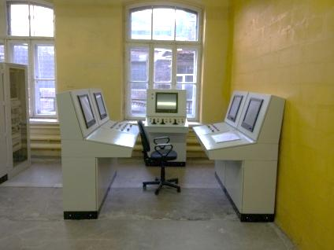

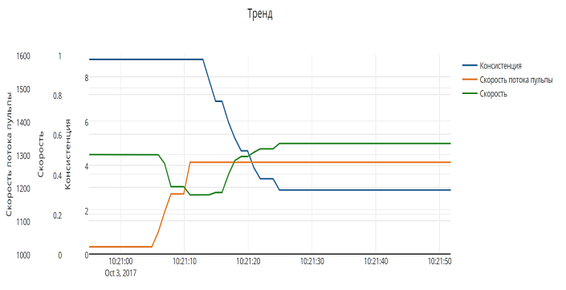

- проведены маркетинговое исследование, анализ технической возможности внедрения СИАДТ на действующих земснарядах, анализ возможности экспортных поставок СИАДТ;
- подготовлены предложения по внедрению СИАДТ;
- подготовлен отчет о патентных исследованиях;
- подготовлен итоговый научно-технический отчет по результатам ОКР;
- подготовлен проект технического задания на выполнение ОКР по созданию и испытанию опытного образца средств контроля, учета и интеллектуальной автоматизации дноуглубительных работ.
Область применения:
- морские и речные землесосные снаряды.
- судостроительные предприятия, осуществляющие проектирование и строительство земснарядов;
- компании, выполняющие дноуглубительные работы, намыв кустовых площадок под бурение нефтяных и газовых скважин, замыв газонефтепроводов, осуществляющие гидротехническое, энергетическое и мелиоративное строительство.
Сведения о конкурентоспособности и возможности замещения импорта
Разработанная система СИАДТ по своему техническому уровню не уступает ведущим зарубежным образцам и полностью конкурентоспособна на мировом рынке.
Импортозамещение до 80 %.
Возможность двойного применения: может применяться на судах гражданского технического флота и вспомогательного флота ВМФ.
Практическое внедрение
Результаты ОКР «Земснаряд» по созданию макетного образца использованы при составлении проекта технического задания на следующую ОКР – «Разработка технологии и создание опытного образца судовой системы интеллектуальной автоматизации дноуглубительной техники» (шифр «Земснаряд-2») для рассмотрения Рабочей группой, НКС и Государственным заказчиком и последующего включения в перечень мероприятий, реализуемых по ГП РФ «Развитие судостроения и техники для освоения шельфовых месторождений на 2013-2030 годы».

